Análise bidimensional
Até agora vimos como organizar e resumir informações pertinentes a uma única variável, mas frequentemente estamos interessados em analisar o comportamento conjunto de duas ou mais variáveis aleatórias [SURIGO TIRAR POIS NÃO ESTAMOS FALANDO DE VARIÁVEIS ALEATÓRIAS].

5.1 Variáveis Qualitativas: Tabelas de Contingência e Coeficiente de Contingência.
Exemplo
Suponha que queiramos analisar o comportamento conjunto das variáveis grau de instrução e região de procedência. A distribuição de frequências é representada por uma tabela de dupla entrada, também denominada de Tabela de Contingência e está na Tabela 5.1.

Tabela 5.1. Distribuição conjunta das frequências das variáveis grau de instrução e região de procedência .
 | Ensino Fundamental | Ensino Médio | Superior | Total
Capital | 4 | 5 | 2 | 11
Interior | 3 | 7 | 2 | 12
Outra | 5 | 6 | 2 | 13
Total | 12 | 18 | 6 | 36
A linha dos totais fornece a distribuição da variável :
 | Ensino Fundamental | Ensino Médio | Superior | Total
Capital | 4 | 5 | 2 | 11
Interior | 3 | 7 | 2 | 12
Outra | 5 | 6 | 2 | 13
Total | 12 | 18 | 6 | 36
ao passo que a coluna dos totais fornece a distribuição da variável :
 | Ensino Fundamental | Ensino Médio | Superior | Total
Capital | 4 | 5 | 2 | 11
Interior | 3 | 7 | 2 | 12
Outra | 5 | 6 | 2 | 13
Total | 12 | 18 | 6 | 36
As distribuições assim obtidas são chamadas tecnicamente de distribuições marginais, enquanto que a Tabela 5.1 constitui a distribuição conjunta de e .
A comparação entre duas variáveis também pode ser feita utilizando-se representações gráficas. Na Figura 5.1 temos a representação gráfica da distribuição conjunta das variáveis grau de instrução e região de procedência .
Figura 5.1. Distribuição conjunta das frequências das variáveis grau de instrução e região de procedência .
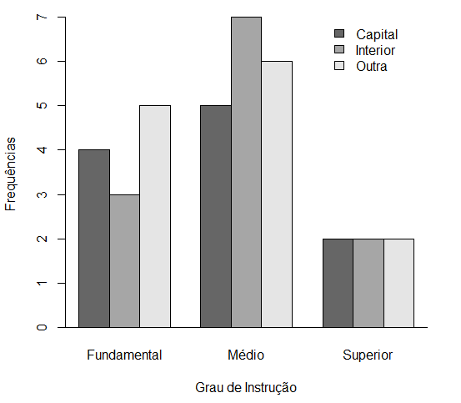
Comandos no Software R para fazer o gráfico da distribuição conjunta:
#Entrando com a matriz da distribuição conjunta no R:
tabela <- matrix(c(4, 5, 2,
3, 7, 2,
5, 6, 2), 3, 3, byrow=T)

#Adicionando os nomes das linhas e colunas:
rownames(tabela) <- c("Capital", "Interior", "Outra")
colnames(tabela) <- c("Fundamental", "Médio", "Superior")

#Mostrando a tabela:
tabela

#Plotando o gráfico da distribuição conjunta:
barplot(tabela, beside=T, col=c("gray40","gray65","gray90"),
xlab="Grau de Instrução", ylab="Frequências")
abline(h=0)

#Adicionando as legendas (nomes das colunas por cores):
legend("topright", legend=rownames(tabela),
fill=c("gray40","gray65","gray90"))

Associação entre Variáveis Qualitativas
Um dos principais objetivos de se construir uma distribuição conjunta de duas variáveis qualitativas é descrever a associação entre elas, isto é, queremos conhecer o grau de dependência entre elas, de modo que possamos prever o resultado de uma delas quando conhecermos a realização da outra.

Exemplo
Queremos verificar se existe ou não associação entre o sexo e a carreira escolhida por 200 alunos de Economia e Administração (Tabela 5.2).

Tabela 5.2. Distribuição conjunta de alunos segundo o sexo e o curso escolhido .
 | Masculino | Feminino | Total
Economia | 85 | 35 | 120
Administração | 55 | 25 | 80
Total | 140 | 60 | 200

Inicialmente, verificamos que fica muito difícil tirar alguma conclusão, devido à diferença entre os totais marginais. Devemos, pois, construir as proporções segundo as linhas ou as colunas para podermos fazer comparações. Calcularemos as proporções segundo os totais das colunas (Tabela 5.3).

Tabela 5.3. Distribuição conjunta das proporções (em porcentagem) , segundo os totais das colunas, de alunos segundo o sexo e o curso escolhido .
 | Masculino | Feminino | Total
Economia
Administração
Total

Podemos observar que, independentemente do sexo, 60% das pessoas preferem economia e 40% das pessoas preferem administração (observe na coluna de totais da Tabela 5.3). Não havendo dependência entre as variáveis, esperaríamos essas mesmas proporções para cada sexo. Vemos que as proporções do sexo masculino (61% e 39%) e do sexo feminino (58% e 42%) são próximas das marginais (60% e 40%). Esses resultados parecem indicar não haver dependência entre as duas variáveis para o conjunto de dados considerado. Concluímos então que, neste caso, as variáveis sexo e escolha do curso parecem não estar associadas.

Exemplo
Vamos considerar, agora, um problema semelhante, mas envolvendo alunos de Física e Ciências Sociais (Tabela 5.4).

Tabela 5.4. Distribuição conjunta de alunos segundo o sexo e o curso escolhido .
 | Masculino | Feminino | Total
Física
Ciências sociais
Total

Novamente, devemos construir as proporções segundo as linhas ou as colunas para podermos fazer comparações. Calcularemos as proporções segundo os totais das colunas (Tabela 5.5).

Tabela 5.5. Distribuição conjunta das proporções (em porcentagem), segundo os totais das colunas, de alunos segundo o sexo e o curso escolhido .
 | Masculino | Feminino | Total
Física
Ciências sociais
Total

Comparando a distribuição da preferência pelos cursos independentemente do sexo (coluna de totais da Tabela 5.5) com as distribuições diferenciadas por sexo (colunas de masculino e feminino), observamos uma disparidade bem acentuada nas proporções: Masculino (71% e 29%), Feminino (33% e 67%) e Total (60% e 40%). Parece, pois, haver maior concentração de homens no curso de Física e de mulheres no de Ciências Sociais. Portanto, nesse caso, as variáveis sexo e curso escolhido parecem estar associadas.
Comandos no Software R para obter as proporções segundo as colunas:
#Entrando com a tabela da distribuição conjunta no R:
tabela <- matrix(c(100, 20,
40, 40), 2, 2, byrow=T)

#Adicionando os nomes das linhas e colunas:
rownames(tabela) <- c("Física", "Ciências Sociais")
colnames(tabela) <- c("Masculino", "Feminino")

#Mostrando a tabela da distribuição conjunta:
tabela

#Tabela das proporções segundo os totais das colunas:
tabela2 <- addmargins(prop.table(addmargins(tabela,2),2),1)

#Mostrando a tabela (com 4 casas decimais - comando "round"):
round(tabela2, 4)

5.2 Medidas de dependência entre duas variáveis nominais [MELHOR USAR O TERMO QUALITATIVA PARA MANTER UNIFORMIDADE DO TEXTO] (qui-quadrado)
Como vimos no exemplo anterior, a análise da Tabela 5.5 mostra a existência de certa dependência entre as variáveis. Na Tabela 5.6 podemos observar as frequências observadas e as proporções em relação às colunas.

Tabela 5.6. Distribuição conjunta das frequências observadas e porcentagens (segundo as colunas) observadas de alunos segundo o sexo e o curso escolhido .
 | Masculino | Feminino | Total
Física | 100 (71%) | 20 (33%) | 120 (60%)
Ciências sociais | 40 (29%) | 40 (67%) | 80 (40%)
Total | 140 (100%) | 60 (100%) | 200 (100%)

Se não houvesse associação, esperaríamos que 60% de homes e 60% de mulheres tivessem optado pelo curso de Física e que 40% de homens e 40% de mulheres tivessem optado pelo curso de Ciências Sociais. Ou seja, deveríamos ter as frequências apresentadas na Tabela 5.7. Estas frequências são denominadas "frequências esperadas".

Tabela 5.7. Distribuição conjunta das frequências esperadas e proporções esperadas (em porcentagem) de alunos segundo o sexo e o curso escolhido .
 | Masculino | Feminino | Total
Física | 84 (60%) | 36 (60%) | 120 (60%)
Ciências sociais | 56 (40%) | 24 (40%) | 80 (40%)
Total | 140 (100%) | 60 (100%) | 200 (100%)

As frequências esperadas podem ser calculadas fazendo-se:
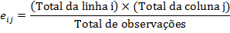
Assim, temos:
- número esperado de homens a optar pelo curso de Física:
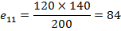

- número esperado de mulheres a optar pelo curso de Física:
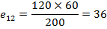
- número esperado de homens a optar pelo curso de Ciências Sociais:
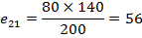
- número esperado de mulheres a optar pelo curso de Ciências Sociais:
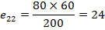

Na Tabela 5.8 podemos observar as frequências observadas em contraste com as frequências esperadas .

Tabela 5.8. Valores observados e valores esperados de alunos segundo o sexo e o curso escolhido .
 | Masculino | Feminino | Total
Física
Ciências sociais
Total

Consideremos, agora, a medida
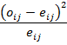
onde é a frequência observada e é a frequência esperada. Essa medida mede o grau de afastamento entre a frequência observada e a esperada. Uma medida de afastamento global pode ser dada pela soma de todas essas medidas. Essa medida global é denominada (qui-quadrado). Assim, definimos o qui-quadrado de Pearson como
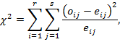
onde cada é determinado por
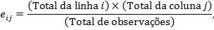
e e são o número de linhas e colunas, respectivamente.
No nosso exemplo (utilizando a Tabela 5.8) teríamos:

Coeficiente de Contingência
Pearson definiu, ainda, uma medida de associação baseada no qui-quadrado, chamada de coeficiente de contingência (de Pearson), dado por:
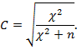
Quanto mais próximo de zero (0) estiver, menor será a associação entre as variáveis e e quanto mais próximo de um (1) estiver, maior será a associação entre as duas variáveis. Contudo, o coeficiente acima nunca atinge o valor 1. O valor máximo de depende de e (número de linhas e colunas, respectivamente). Para evitar esse inconveniente, costuma-se definir um outro coeficiente de contingência (de Tschuprow), também denominado de Coeficiente de Contingência Corrigido dado por:
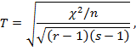
que pode atingir o máximo igual a 1 se .

Exemplo
Considerando o exemplo anterior, cujas frequências observadas e esperadas são apresentadas na Tabela 5.8, calcularemos os coeficientes de contingência.
Como já foi visto no exemplo anterior, o qui-quadrado foi . Portanto:
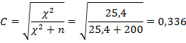
e
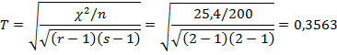
indicando uma associação "moderada" entre as variáveis sexo e curso escolhido .
Comandos no Software R para obter o qui-quadrado e o coeficiente de contingência:
#Entrando com a matriz da distribuição conjunta no R:
matriz <- matrix(c(100, 20,
40, 40), 2, 2, byrow=T)

#Adicionando os nomes das linhas e colunas:
rownames(matriz) <- c("Física", "Ciências Sociais")
colnames(matriz) <- c("Masculino", "Feminino")

#Mostrando a matriz:
matriz

#Qui-quadrado usando o comando "chisq.test":
chisq.test(tabela,correct=F)

#Carregando o pacote vcd (precisa instalar):
library(vcd)

#Qui-quadrado e coeficiente de contingência:
assocstats(matriz)

Saída do Software R para o qui-quadrado e o coeficiente de contingência:
> #Qui-quadrado usando o comando "chisq.test":
> chisq.test(tabela,correct=F)

Pearson's Chi-squared test

data: tabela
X-squared = 25.397, df = 1, p-value = 4.667e-07

> #Qui-quadrado e coeficiente de contingência:
> assocstats(matriz)
X^2 df P(> X^2)
Likelihood Ratio 25.307 1 4.8881e-07
Pearson 25.397 1 4.6669e-07

Phi-Coefficient : 0.356
Contingency Coeff.: 0.336
Cramer's V : 0.356

Observação: Estamos interessados nos coeficientes que foram destacados e .

5.3 Variáveis Quantitativas: Diagrama de Dispersão e Coeficiente de Correlação
Um dispositivo bastante útil para se verificar a associação entre duas variáveis quantitativas é o gráfico de dispersão, que vamos introduzir por meio de exemplos.
Exemplo
A Tabela 5.9 apresenta o número de anos de serviço e o número de clientes de agentes de uma companhia de seguros.
Tabela 5.9. Número de anos de serviço e o número de clientes de agentes de uma companhia de seguros
Agente | Anos de serviço | Número de clientes
A
B
C
D
E
F
G
H
I
J
Na Figura 5.2 temos o gráfico de dispersão das variáveis e da Tabela 5.9. Nesse tipo de gráfico temos os possíveis valores , na ordem que aparecem.

Figura 5.2. Gráfico de dispersão das variáveis anos de serviço e número de clientes.
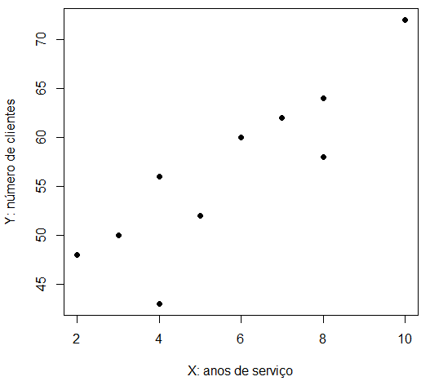
Para este exemplo, vemos que parece haver uma associação entre as variáveis porque à medida que aumenta o tempo de serviço, o número de clientes também aumenta.
Comandos no Software R para fazer o gráfico de dispersão de X e Y:
#Entrando com os dados no R:
X <- c(2, 3, 4, 5, 4, 6, 7, 8, 8, 10)
Y <- c(48, 50, 56, 52, 43, 60, 62, 58, 64, 72)

#Plotando o gráfico de dispersão:
plot(X, Y, pch=19, xlab="X: anos de serviço",
ylab="Y: número de clientes", main="")

Na Figura 5.3 podemos observar possíveis tipos de associação (correlação) entre as variáveis. Na Figura 5.3 (a) temos uma associação linear positiva, ou seja, ao passo que uma variável aumenta a outra também aumentará. Na Figura 5.3 (b) temos uma associação linear negativa, ou seja, ao passo que uma variável aumenta a outra variável diminuirá. Finalmente, na Figura 5.3 (c) as variáveis não tem nenhuma associação linear, ou seja, quando uma variável aumenta a outra variável não aumenta e nem diminui linearmente.

Figura 5.3. Tipos de associação linear entre duas variáveis
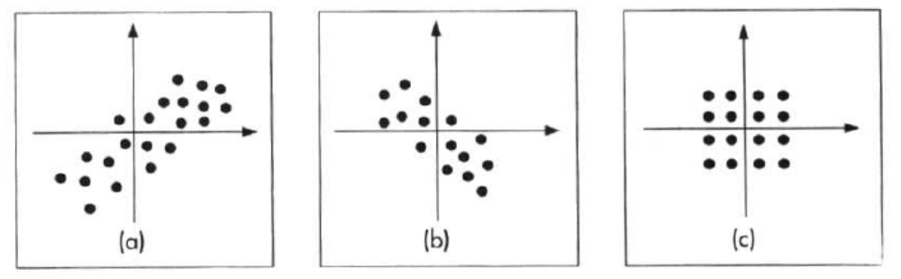

Quanto mais próximos de uma reta os pontos do diagrama de dispersão estiverem mais forte será a correlação entre as duas variáveis e quanto mais dispersos os pontos estiverem mais fraca será a correlação entre as duas variáveis. Pode-se determinar o grau de correlação entre duas variáveis utilizando-se, para isso, uma medida.
Você não costuma apresentar a covariância? Acho importante, pois o coef. De correlação se trata de uma padronização dessa medida. Poderia colocar um parágrafo.
Coeficiente de Covariância
O coeficiente de Covariância mede a covariação entre duas variáveis quantitativas X e Y. Essa medida reflete a associação entre elas e é defina por:
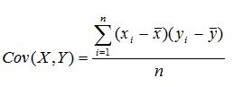

A covariância é uma medida diretamente afetada pela escala de mensuração das variáveis e pode variar entre .
Colocar exemplo no r.

Uma outra maneira de avaliar de avaliar a associação entre duas variáveis quantitativas é obtida pela padronização da medida de covariância divida pelo produto dos desvio-padrões das variáveis sob análise, denomiada de coeficiente de correlção.

Coeficiente de correlação
Iremos definir agora o coeficiente de correlação (linear) entre duas variáveis, que é uma medida padronizada do grau de associação entre elas.
𝐶𝑂𝑅,𝑋,𝑌.=,𝐶𝑂𝑉(𝑥,𝑦)-𝐷𝑃,𝑋.𝐷𝑃(𝑌).

Definição: Dados pares de valores , , , , chamamos de coeficiente de correlação entre as duas variáveis e :
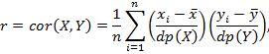
em que é o desvio padrão de e é o desvio padrão de .
O coeficiente de correlação pode variar de a , ou seja:
Um coeficiente de correlação positivo indica uma associação linear positiva, um coeficiente de correlação negativo indica uma associação linear negativa, já um coeficiente de correlação nulo (igual a zero) indica que não existe associação linear entre as duas variáveis. Quanto mais próximo de 1 estiver , mais forte é o grau de associação linear positiva entre e , e, quanto mais próximo de -1 estiver , mais forte é o grau de associação linear negativa entre e .
A fórmula anterior pode ser operacionalizada de modo mais conveniente pela seguinte fórmula:
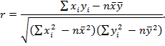
Exemplo
Considerando os dados apresentados na Tabela 5.9, iremos calcular o coeficiente de correlação. Para isso, construímos a tabela de cálculos auxiliares (Tabela 5.10):

Tabela 5.10. Tabela de cálculos auxiliares
Agente
A
B
C
D
E
F
G
H
I
J
Total

Assim, temos:
, , , , , .

Logo:
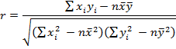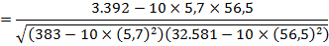
Como o coeficiente de correlação foi próximo de 1, significa que existe uma forte correlação linear positiva entre o número de anos de serviço e o número de clientes dos agentes da companhia de seguros.
Comandos no Software R para calcular o coeficiente de correlação entre X e Y:
#Entrando com os dados no R:
X <- c(2, 3, 4, 5, 4, 6, 7, 8, 8, 10)
Y <- c(48, 50, 56, 52, 43, 60, 62, 58, 64, 72)

#Correlação entre X e Y:
cor(X,Y)

Exemplo
A seguir são apresentados dois conjuntos de dados (A e B), cada um com duas variáveis (X e Y), apresentando correlações positiva e negativa, respectivamente.

Tabela 5.11. Conjuntos de dados (A e B) com variáveis (X e Y) correlacionadas positivamente e negativamente
Conjunto A |  | Conjunto B
1 | 2 | 1 | 8
2 | 0 | 2 | 12
3 | 6 | 3 | 8
4 | 3 | 4 | 10
5 | 9 | 5 | 4
6 | 4 | 6 | 9
7 | 10 | 7 | 3
8 | 8 | 8 | 6
9 | 12 | 9 | 0
10 | 8 | 10 | 2
Na Figura 5.4, a seguir, são mostrados os gráficos de dispersão de e e as correlações para os conjuntos A e B.

Figura 5.4. Gráficos de dispersão de e e correlações entre e para os conjuntos A e B
Conjunto A  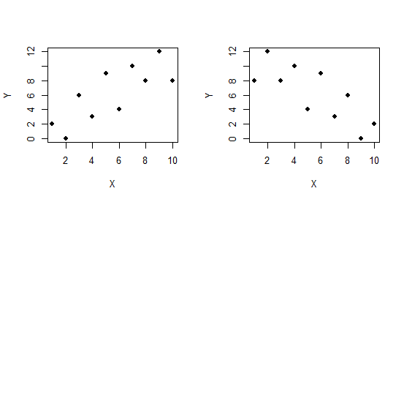 | Conjunto B

